國立北門高級農工職業學校
標售學校報廢冷氣機一批(案號：S11301-002) 示意照片

品項 | 數量(地點) | 圖 片
冷氣機1 | 5台(回收場)(分離式冷氣機4台、窗型冷氣機1台)  (未包含冷氣機以外其他物件) | 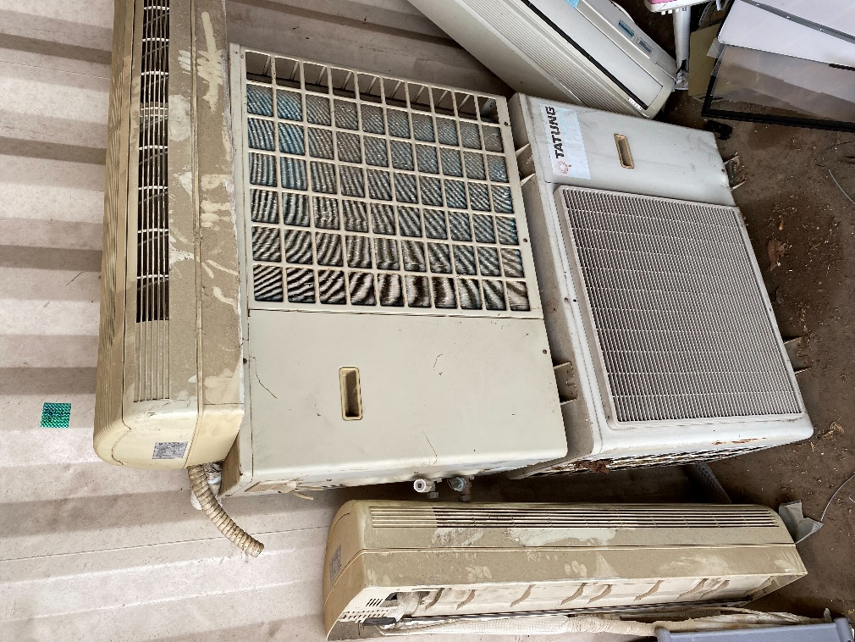  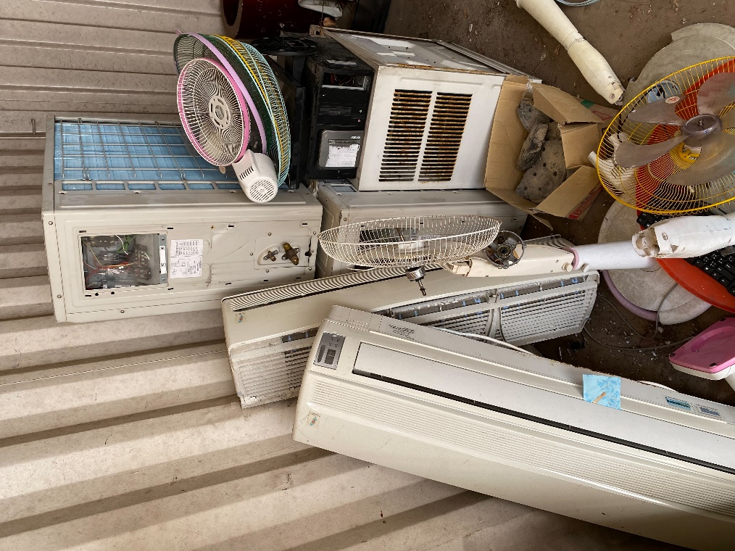
冷氣機2 | 3台  (日新大樓B1)(室外機4台、室內機3台) | 